Министерство образования и науки Российской Федерации
Федеральное государственное автономное образовательное учреждение
высшего образования
Национальный исследовательский университет “МИЭТ”
Институт системной и программной инженерии и информационных технологий

Дисциплина: Базы данных

Отчёт по лабораторной работе №3
Основы работы в СУБД MS Access 2007

Выполнил работу
студент группы ПИН-35
Орлов.Д.К

Москва, 2024
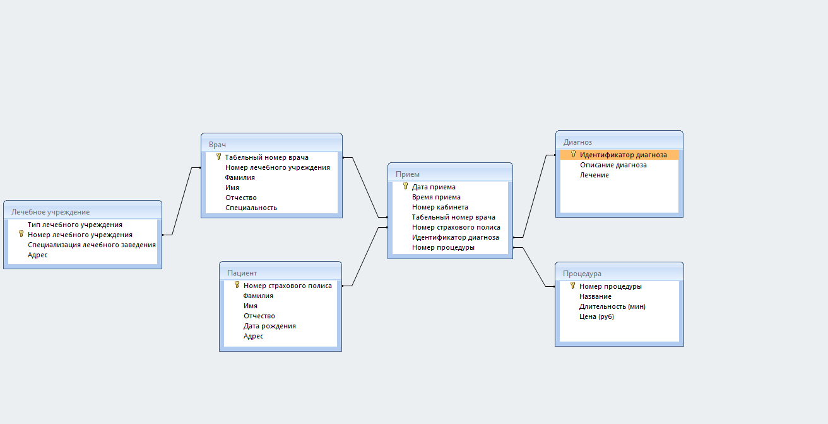
Лечебное учреждение
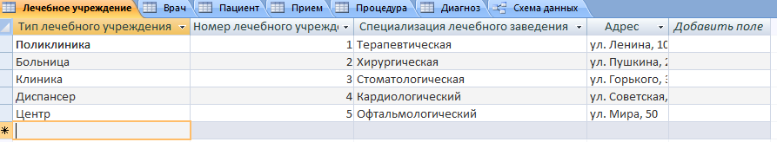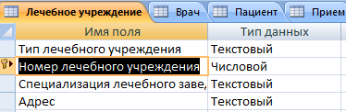
Врач
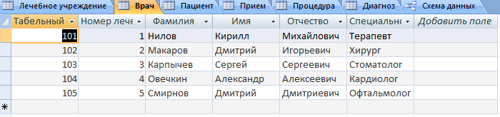
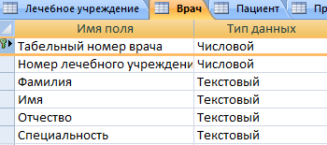

Пациент
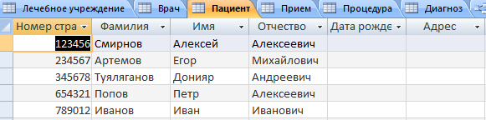
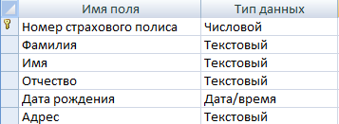
Прием
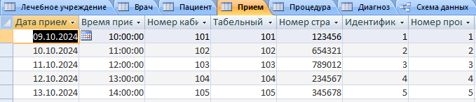
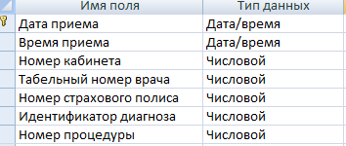

Процедура
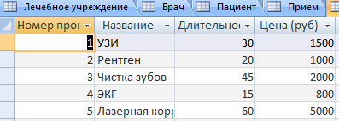
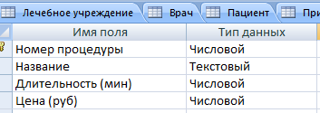
Диагноз
